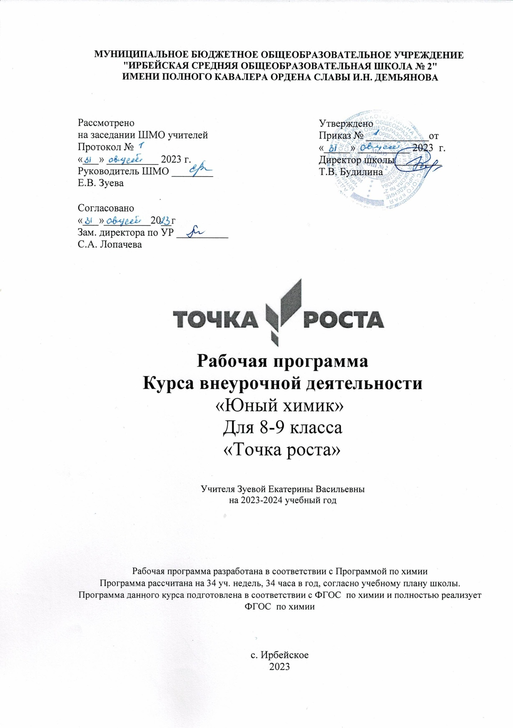

Данная программа реализуется с использованием оборудования центра

«Точка роста»

**ПОЯСНИТЕЛЬНАЯ ЗАПИСКА**

Рабочая программа курса внеурочной деятельности **«Юный химик»** составлена с учетом «Методических рекомендаций по созданию и функционированию в общеобразовательных организациях, расположенных в сельской местности и малых городах, центров образования естественно-научной и технологической направленностей «Точка роста» и разработана согласно требованиям следующих нормативных документов:

* Федеральный закон от 29.12.2012 № 273-ФЗ (ред. От 31.07.2020) «Об образовании в Российской Федерации» (с изм. и доп., вступ. в силу с 01.09.2020).
* Федеральный государственный образовательный стандарт основного общего образования (утв. приказом МОиН РФ от 17.12.2010 г. № 1897, с изменениями от 29.12.2014 г. N 1644, 31.12.2015 г. № 1577) (далее - ФГОС ООО);
* Паспорт национального проекта «Образование» (утв. президиумом Совета при Президенте РФ по стратегическому развитию и национальным проектам, протокол от 24.12.2018 № 16) 3. Государственная программа Российской Федерации «Развитие образования» (утв. Постановлением Правительства РФ от 26.12.2017 № 1642 (ред. от 22.02.2021) «Об утверждении государственной программы Российской Федерации «Развитие образования».
* Профессиональный стандарт «Педагог (педагогическая деятельность в дошкольном, начальном общем, основном общем, среднем общем образовании), (воспитатель, учитель)» (ред. от 16.06.2019) (Приказ Министерства труда и социальной защиты РФ от 18 октября 2013 г. № 544н, с изменениями, внесёнными приказом Министерства труда и соцзащиты РФ от 25.12.2014 № 1115н и от 5.08.2016 г. № 422н).
* Методические рекомендации по созданию и функционированию в общеобразовательных организациях, расположенных в сельской местности и малых городах, центров образования естественно-научной и технологической направленностей («Точка роста») (Утверждены распоряжением Министерства просвещения Российской Федерации от 12 января 2021 г. № Р-6)
* Приказ Министерства образования Красноярского края № 18-11-05 от 20.01.2021г.
* Письмо Министерства образования Красноярского края от 25.01.2021 № 75-693 "Об оснащении центров образования естественно- научной и технологической направленностей "Точка роста."

Внедрение оборудования центра «Точка роста» позволяет качественно изменить процесс обучения химии, так как здесь большое значение имеет эксперимент. Анализируя результаты проведённых опытов, обучающиеся убеждаются в том, что те или иные теоретические представления соответствуют или противоречат реальности. Только осуществляя химический эксперимент можно проверить достоверность прогнозов, сделанных на основании теории. В процессе экспериментальной работы учащиеся приобретают опыт познания реальности, являющийся важным этапом формирования у них убеждений, которые, в свою очередь, составляют основу научного мировоззрения. Реализация указанных целей возможна при оснащении школьного кабинета химии современными приборами и оборудованием. Внедрение этого оборудования позволит качественно изменить процесс обучения химии Количественные эксперименты позволят получать достоверную информацию о протекании тех или иных химических процессах, о свойствах веществ. На основе полученных экспериментальных данных обучающиеся смогут самостоятельно делать выводы, обобщать результаты, выявлять закономерности, что однозначно будет способствовать повышению мотивации обучения школьников.

**ПЛАНИРУЕМЫЕ РЕЗУЛЬТАТЫ**

## Личностные:

* осознавать себя ценной частью большого разнообразного мира (природы и общества);
* испытывать чувство гордости за красоту родной природы, свою малую Родину, страну;
* формулировать самому простые правила поведения в природе;
* осознавать себя гражданином России;
* объяснять, что связывает тебя с историей, культурой, судьбой твоего народа и всей России;
* искать свою позицию в многообразии общественных и мировоззренческих позиций, эстетических и культурных предпочтений;
* уважать иное мнение;
* вырабатывать в противоречивых конфликтных ситуациях правила поведения.

## Метапредметные:

*В области коммуникативных УУД:*

* организовывать взаимодействие в группе (распределять роли, договариваться друг с другом и т.д.);
* предвидеть (прогнозировать) последствия коллективных решений;
* оформлять свои мысли в устной и письменной речи с учѐтом своих учебных и жизненных речевых ситуаций, в том числе с применением средств ИКТ;
* при необходимости отстаивать свою точку зрения, аргументируя ее. Учиться подтверждать аргументы фактами;
* слушать других, пытаться принимать другую точку зрения, быть готовым изменить свою точку зрения.

*В области регулятивных УУД:*

* определять цель учебной деятельности с помощью учителя и самостоятельно, искать средства еѐ осуществления;
* учиться обнаруживать и формулировать учебную проблему, выбирать тему проекта;
* составлять план выполнения задач, решения проблем творческого и поискового характера, выполнения проекта совместно с учителем;
* работая по плану, сверять свои действия с целью и, при необходимости, исправлять ошибки;
* работая по составленному плану, использовать, наряду с основными, и дополнительные средства (справочная литература, сложные приборы, средства ИКТ);
* предполагать, какая информация нужна;
* отбирать необходимые словари, энциклопедии, справочники, электронные диски;
* сопоставлять и отбирать информацию, полученную из различных источников (словари, энциклопедии, справочники, электронные диски, сеть Интернет);
* выбирать основания для сравнения, классификации объектов;
* устанавливать аналогии и причинно-следственные связи;
* выстраивать логическую цепь рассуждений;
* представлять информацию в виде таблиц, схем, опорного конспекта, в том числе с применением средств ИКТ.
* организовывать взаимодействие в группе (распределять роли, договариваться друг с другом и т.д.);
* предвидеть (прогнозировать) последствия коллективных решений;
* оформлять свои мысли в устной и письменной речи с учѐтом своих учебных и жизненных речевых ситуаций, в том числе с применением средств ИКТ;
* при необходимости отстаивать свою точку зрения, аргументируя ее. Учиться подтверждать аргументы фактами;
* слушать других, пытаться принимать другую точку зрения, быть готовым изменить свою точку зрения;
* в ходе представления проекта учиться давать оценку его результатов;
* понимать причины своего неуспеха и находить способы выхода из этой ситуации.

## Предметные

* предполагать, какая информация нужна;
* отбирать необходимые словари, энциклопедии, справочники, электронные диски;
* сопоставлять и отбирать информацию, полученную из различных источников (словари, энциклопедии, справочники, электронные диски, сеть Интернет);
* выбирать основания для сравнения, классификации объектов;
* устанавливать аналогии и причинно-следственные связи;
* выстраивать логическую цепь рассуждений;
* представлять информацию в виде таблиц, схем, опорного конспекта, в том числе с применением средств ИКТ.

**СОДЕРЖАНИЕ ПРОГРАММЫ**

Вещества (3 часа)

Немного из истории химии. Химия вчера, сегодня, завтра. Вещество, физические свойства веществ. Отличие чистых веществ от смесей. Способы разделения смесей. Практическая работа № 1 «Способы разделения смесей».

Химические реакции (4 часа)

Признаки химических реакций. Классификация химических реакций по различным признакам. Электролитическая диссоциация. Электролиты и неэлектролиты. Реакции ионного обмена. Окислительно-восстановительные реакции. Окислители и восстановители. Лабораторная работа № 1 «Реакция замещения меди железом в растворе медного купороса, водорода цинком в растворе соляной кислоты». Лабораторная работа № 2 «Реакция обмена между карбонатом кальция и соляной кислотой, хлоридом бария и серной кислотой», «Реакция разложения гидроксида меди (II)».

Металлы (9 часов)

Характеристика металлов главных подгрупп и их соединений Общая характеристика металлов главных подгрупп I–III групп в связи с их положением в периодической системе химических элементов Д.И. Менделеева и особенности строения их атомов. Характерные химические свойства простых веществ и соединений металлов - щелочных, щелочноземельных. Характеристика переходных элементов – меди, железа, алюминия по их положению в периодической системе химических элементов Д.И. Менделеева и особенностям строения их атомов. Металлы в природе: руды чёрных, цветных, драгоценных металлов. Характерные металлические, физические и химические свойства, внутреннее строение металлов. Понятие активных и пассивных металлов. Польза и вред металлов для человека. Электрохимический ряд напряжений металлов. Коррозия металлов. Механизм коррозии металлов. Классификация коррозии металлов. Способы защиты от коррозии. Антикоррозийные покрытия. Сплавы. Реакции ОВР с участием металлов и их соединений. Цепочки превращений (по образцу ОГЭ). Практическая работа № 2 «Качественные реакции на ионы металлов».

Неметаллы (12 часов)

Неметаллы в природе. Использование природных ресурсов. Строение атомов неметаллов. Строения молекул неметаллов. Физические свойства неметаллов. Состав и свойства простых веществ – неметаллов. Ряд электроотрицательности неметаллов. Химические свойства неметаллов. Практическая шкала электроотрицательности атомов. Неметаллы – окислители и восстановители. Взаимодействие с простыми и сложными веществам. Общая характеристика неметаллов главных подгрупп IV–VII групп в связи с их положением в периодической системе химических элементов Д.И. Менделеева и особенностями строения их атомов. Характерные химические свойства простых веществ и соединений неметаллов - галогенов, кислорода, серы, азота, фосфора, углерода, кремния. Решение заданий на составление уравнений химических реакций. Практическая работа № 3 «Экспериментальные задачи по распознаванию и получению веществ».

**Химия и здоровье** (2 часа)

Состав и средства современных и старинных средств гигиены, роль химических знаний в грамотном выборе этих средств; полезные советы по уходу за полостью рта. Основные составляющие здорового образа жизни. Правила поддержания здорового образа жизни. Роль химических знаний при анализе взаимодействия организма с внешней средой.

**Химия и экология** (4 часов)

Основные виды загрязнений атмосферы и их источники. Вода. Вода в масштабах планеты. Очистка питьевой воды. Парниковый эффект, глобальное потепление климата и их возможные последствия. Озоновый слой и его значение для жизни на Земле. Защита атмосферы от загрязнения. Нефть и нефтепродукты. Нефть как топливо. Загрязнения мировых водоемов. Личная ответственность каждого человека за безопасную окружающую среду.

**Тематический план**

|  |  |
| --- | --- |
| **Название раздела** | **Количество часов** |
| Вещества | 3 |
| Химические реакции | 4 |
| Металлы | 9 |
| Неметаллы | 12 |
| Химия и здоровье | 2 |
| Химия и экология | 4 |
| **Итого** | **34** |

**Календарно-тематическое планирование**

|  |  |  |  |  |  |
| --- | --- | --- | --- | --- | --- |
| **Дата** | **№ п/п** | **Тема занятий** | **Количество часов** | | **Использование оборудования центра естественнонаучной и технологической направленности «Точка роста»** |
| **Вещества (3 часа)** | | | | | |
|  | 1 | Немного из истории химии. Химия вчера, сегодня, завтра. | 1 | Демонстрационное оборудование | |
|  | 2 | Вещество, физические свойства веществ. Отличие чистых веществ от смесей. Способы разделения смесей. | 1 |  | |
|  | 3 | Практическая работа № 1 «Способы разделения смесей». | 1 | Цифровая лаборатория по химии (базовый уровень), комплект посуды и оборудования для ученических опытов (физика, химия, биология), комплект химических реактивов | |
| **Химические реакции (4 часа)** | | | | | |
|  | 1 | Признаки химических реакций. Классификация химических реакций по различным признакам. Электролитическая диссоциация | 1 |  | |
|  | 2 | Электролиты и неэлектролиты. Реакции ионного обмена. Окислительно-восстановительные реакции. Окислители и восстановители. | 1 | Демонстрационное оборудование | |
|  | 3 | Лабораторная работа № 1 «Реакция замещения меди железом в растворе медного купороса, водорода цинком в растворе соляной кислоты». | 1 | Цифровая лаборатория по химии (базовый уровень), комплект посуды и оборудования для ученических опытов (физика, химия, биология), комплект химических реактивов | |
|  | 4 | Лабораторная работа № 2 «Реакция обмена между карбонатом кальция и соляной кислотой, хлоридом бария и серной кислотой», «Реакция разложения гидроксида меди (II)». | 1 | Цифровая лаборатория по химии (базовый уровень), комплект посуды и оборудования для ученических опытов (физика, химия, биология), комплект химических реактивов | |
| **Металлы (9 часов)** | | | | | |
|  | 1 | Характеристика металлов главных подгрупп и их соединений. | 1 |  | |
|  | 2 | Общая характеристика металлов главных подгрупп I–III групп в связи с их положением в периодической системе химических элементов Д.И. Менделеева и особенности строения их атомов. | 1 |  | |
|  | 3 | Характерные химические свойства простых веществ и соединений металлов - щелочных, щелочноземельных | 1 | Демонстрационное оборудование | |
|  | 4 | Характеристика переходных элементов – меди, железа, алюминия по их положению в периодической системе химических элементов Д.И. Менделеева и особенностям строения их атомов. | 1 |  | |
|  | 5 | Металлы в природе: руды чёрных, цветных, драгоценных металлов. Характерные металлические, физические и химические свойства, внутреннее строение металлов. | 1 |  | |
|  | 6 | Понятие активных и пассивных металлов. Польза и вред металлов для человека. | 1 |  | |
|  | 7 | Электрохимический ряд напряжений металлов. Коррозия металлов. Механизм коррозии металлов. Классификация коррозии металлов. Способы защиты от коррозии. Антикоррозийные покрытия. Сплавы. | 1 | Комплект коллекций из списка | |
|  | 8 | Реакции ОВР с участием металлов и их соединений. Цепочки превращений (по образцу ОГЭ). | 1 | Демонстрационное оборудование | |
|  | 9 | Практическая работа № 2 «Качественные реакции на ионы металлов» | 1 | Цифровая лаборатория по химии (базовый уровень), комплект посуды и оборудования для ученических опытов (физика, химия, биология), комплект химических реактивов | |
| **Неметаллы (12 часов)** | | | | | |
|  | 1 | Неметаллы в природе. Использование природных ресурсов | 1 |  | |
|  | 2 | Строение атомов неметаллов. | 1 |  | |
|  | 3 | Строения молекул неметаллов. | 1 |  | |
|  | 4 | Физические свойства неметаллов. | 1 |  | |
|  | 5 | Состав и свойства простых веществ – неметаллов. | 1 |  | |
|  | 6 | Ряд электроотрицательности неметаллов. | 1 |  | |
|  | 7 | Химические свойства неметаллов. | 1 | Цифровая лаборатория по химии (базовый уровень), комплект посуды и оборудования для ученических опытов (физика, химия, биология), комплект химических реактивов | |
|  | 8 | Практическая шкала электроотрицательности атомов. | 1 |  | |
|  | 9 | Неметаллы – окислители и восстановители. Взаимодействие с простыми и сложными веществам | 1 |  | |
|  | 10 | Общая характеристика неметаллов главных подгрупп IV–VII групп в связи с их положением в периодической системе химических элементов Д.И. Менделеева и особенностями строения их атомов. | 1 |  | |
|  | 11 | Характерные химические свойства простых веществ и соединений неметаллов - галогенов, кислорода, серы, азота, фосфора, углерода, кремния. | 1 |  | |
|  | 12 | Практическая работа № 3 «Экспериментальные задачи по распознаванию и получению веществ» | 1 | Цифровая лаборатория по химии (базовый уровень), комплект посуды и оборудования для ученических опытов (физика, химия, биология), комплект химических реактивов | |
| **Химия и здоровье (2 часа)** | | | | | |
|  | 1 | Состав и средства современных и старинных средств гигиены, роль химических знаний в грамотном выборе этих средств; полезные советы по уходу за полостью рта | 1 |  | |
|  | 2 | Основные составляющие здорового образа жизни. Правила поддержания здорового образа жизни. Роль 3химических знаний при анализе взаимодействия организма с внешней средой. | 1 |  | |
| **Химия и экология (4 часа)** | | | | | |
|  | 1 | Основные виды загрязнений атмосферы и их источники. | 1 |  | |
|  | 2 | Вода. Вода в масштабах планеты. Очистка питьевой воды. | 1 |  | |
|  | 3 | Парниковый эффект, глобальное потепление климата и их возможные последствия. Озоновый слой и его значение для жизни на Земле. Защита атмосферы от загрязнения. | 1 |  | |
|  | 4 | Нефть и нефтепродукты. Нефть как топливо. Загрязнения мировых водоемов. Личная ответственность каждого человека за безопасную окружающую среду. | 1 | Комплект коллекций из списка | |